

ПРОЕКТ ЗА ПОДОБРУВАЊЕ НА СОЦИЈАЛНИТЕ УСЛУГИ
ПРВИЧНА ОГРАНИЧЕНА ОЦЕНА НА ВЛИЈАНИЕ ВРЗ ЖИВОТНА СРЕДИНА И СОЦИЈАЛНИ АСПЕКТИ
"Категорија Б+" ПРОЕКТ

ЦЕНТАР ЗА ДНЕВЕН ПРЕСТОЈ ЗА ЛИЦА СО ПОПРЕЧЕНОСТ

Мај 2025, Скопје

.

Подготвено од:
M-р Славјанка Пејчиновска-Андонова, инж. за животна средина
Експерт за животна средина и социјални аспекти (ЖСиСА)
Д-р Зоран Апостолоски, асистент за животна средина

СОДРЖИНА
ВОВЕД 1
1. ОПИС НА ЛОКАЦИЈА 3
2. ОПИС НА РЕНОВИРАЊЕТО/АДАПТИРАЊЕТО 6
2.1 Проектни активности 6
3. ОСНОВНИ ПОДАТОЦИ 7
3.1 Чувствителни рецептори 10
4. ПОТЕНЦИЈАЛНИ ВЛИЈАНИЈА И РИЗИК ВРЗ ЖИВОТНАТА СРЕДИНА И ПРОЦЕНКА НА ВЛИЈАНИЈАТА И РИЗИКОТ 11

СЛИКИ
Слика 1 Локација на Центар за дневен престој за лица со попреченост во однос на РСМ и Општина Кочани 3
Слика 2 Микролокација на објектот 4
Слика 3 Макролокација на објектот за адаптација 5
Слика 4 Локација за објектот Центар за дневен престој за лица со попреченост 5
Слика 5 Сеизмолошка карта на РСМ 7
Слика 6 Pinus alba Слика 7 Quercus 9
Слика 8 Лисица (Canis vulpes) Слика 9 Волк (Canis lupus) 10

ТАБЕЛИ
Табела 1 Планирани активности во фаза на изградба 6
Табела 2 Потенцијални влијанија и ризици 11
Табела 3 Оценка на влијанијата од проектните активности во градежна и оперативна фаза 13

КРАТЕНКИ

ЖС&С | Животна средина и социјални аспекти
РУЖССП | Рамка за управување со животна средина и социјални прашања
СЖССА | Стандарди за животна средина и социјални аспекти
ЕУ | Европска унија
ЗиБ | Здравје и безбедност
МБОР | Меѓународна банка за обнова и развој
МСПДМ | Министерство за социјална политика, демографија и млади
БТЛМ | Безбедносно-технички листови за материјал
БЗР | Безбедност и здравје при работа
ЕСП | Единица за спроведување на проектот
ЛЗО | Лична заштитна опрема
РСМ | Република Северна Македонија
ППСУ | Проект за подобрување на социјалните услуги
ПУЖССА | План за управување со животната средина и социјалните аспекти

ВОВЕД
Стареењето на населението е глобален феномен кои бара итни и соодветни социјални услуги за подобрување на квалитетот на животот на старите лица. Во Република Северна Македонија, според последните статистички податоци, повеќе од 18% од населението е постаро од 65 години, а овој процент континуирано расте. И покрај тоа, доспеаноста на социјалните услуги е ограничена, што доведува до социјална изолација, намалена физичка активност и недостаток на социјална поддршка.
Во општината Кочани се евидентирани 194 лица со попреченост над 26 години од кои 89 машки, 105 женски, од кои со тешка физичка попреченост - 79, слепи - 51 лице и глуви - 61 лице, 3 лица со длабока интелектуална попреченост. Според возраста 90 лица се на возраст од 26-65 година и 104 лица на возраст над 65 години.
Крајни корисници ќе бидат 24 лица со тешка физичка попреченост над 26 години и нивните постесни семејства, жители на Општина Кочани, Општина Чешиново - Облешево и Општината Зрновци или вкупно околу 96 корисници од општините и населените места (28 села во Кочани, 14 во Облешево - Чешиново и 3 села во Зрновци).
За таа цел во Општината Кочани се преземаат соодветни активности за подобрување на оваа состојба при што се планира да се прилагоди - адаптира простор за Центар за дневен престој за лица со попреченост. Почетната активност на проектот е прилагодување на просторот отстапен од Општината Кочани во самиот град Кочани. Во моментов тие простории не се користат подолго време и потребно е реновирање/адаптирање. Објектот е со површина од 106 m².
Преку воведување на Центар за дневен престој за лица со попреченост ќе се обезбедува индивидуална психо - социјална поддршка на корисниците на услугата.
Од тие причини Министерството за социјална политика, демографија и млади на Република Северна Македонија има намера да обезбеди заем од Меѓународната банка за обнова и развој (МБОР).
Финансиските средства обезбедени со заемот ќе бидат наменети за спроведување на Проектот Адаптација на простор за Центар за дневен престој за лица со попреченост, Општина Кочани (Проект) со кој ќе се обезбеди реновирање/адаптација на објектот.
Следејќи ги законските прописи од областа на животната средина за изработка на проект од ваков тип (инфраструктурни проекти – градби за социјална заштита) потребно е да се подготви Елаборат за заштита на животна средина за адаптација на простор за Центар за дневен престој на лица со попреченост, општина Кочани и истиот да биде одобрен од страна на Градоначалникот на општина Кочани.
Елаборатот треба да биде подготвен во согласност со член 24 од Законот за животна средина („Сл. Весник на РМ” бр. 53/05,81/05,24/07,159/08, 83/2009, 124/2010, 51/2011, 123/12, 93/13, 163/13, 42/14, 44/15 129/15, 192/15, 39/16, 99/18, 176/21; 216/21; 89/22; 99/22; 171/22, 3/25) и Правилникот за формата и содржината на Елаборатот за заштита на животна средина согласно видовите на дејностите или активностите за кои се изработува елаборат, како и согласно со вршителите на дејноста и обемот на дејностите и активностите кои ги вршат правните и физичките лица, постапката за нивно одобрување, како и начинот на водење на регистарот за одобрени елаборати (Сл. Весник на РМ бр. 44/13, 111/14). По донесување на Решение за одобрување на истиот, општината апликант е потребно да достави копија од Решението и Елаборатот за животна средина до Министерството за социјална политика, демографија и млади. Елаборатот за животна средина претставува обврска за реализација од страна на Изведувачот.
Следејќи ги барањата на Светска Банка изготвена е Рамка за управување со животната средина и социјалните прашања (РУЖССП) како дел од Проектот за “Унапредување на социјални услуги” на МСПДМ на РСМ која е изработена во мај 2018 од страна на консултантскиот тим на “ЕкоМозаик”. За спроведување на длабинска анализа на аспектите на животната средина и социјалните аспекти е користена РУЖССП. Целта на РУЖССП е да се осигури дека предложениот проект се спроведува во согласност со стандардите за заштита на животна средина и социјални аспекти на Светска Банка, политиките за заштита и локалното законодавство за заштита на животната средина кое треба да се користи како практична алатка за време на проектирањето, спроведувањето и мониторингот на проектните активности.
Согласно природата, големината, локацијата, како и карактеристиките на потенцијалните влијанија врз животната средина при реновирање/адаптација на објектот, проектот е класифициран како проект од Б+ категорија/проект со значаен ризик и потребно е да се подготви Првична ограничена оцена на влијание со План за управување со животна средина и социјални аспекти (ПУЖССА).

ОПИС НА ЛОКАЦИЈА
Локацијата која е предвидена за реконструкција/адаптација на Центар за дневен престој на лица со попреченост се наоѓа во Општина Кочани, која се наоѓа во централниот источен дел на Република Северна Македонија и зафаќа површина од 360,36 km², односно 1,4 % од површината на земјата.
Градот Кочани се наоѓа во источниот дел на Република Северна Македонија, лоциран на североисточната страна на Кочанската Котлина и југоисточната страна на Осоговските планини. Општината зазема средишна позиција помеѓу општините Чешиново-Облешево, Кратово, Пробиштип, Зрновци, Виница, Македонска Каменица и Крива Паланка. Преку главната сообраќајница Штип-Делчево, општината се поврзува со Р. Бугарија.

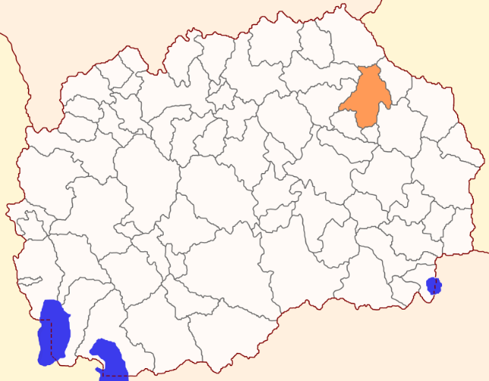
Слика 1 Локација на Центар за дневен престој за лица со попреченост во однос на РСМ и Општина Кочани

Според Предлог на Општина Кочани, проектната локација за реновирање/адаптација на објектот, се наоѓа на дел од зграда АСНОМ, која се наоѓа во централното место на општината Кочани . Сместена е во централното место на градот, а најблиските објекти за домување се наоѓаат во радиус од 100 метри од западната, јужната, северна и источната страна. Веднаш до објектот се наоѓа и средното музичко училиште Ристо Јуруков.
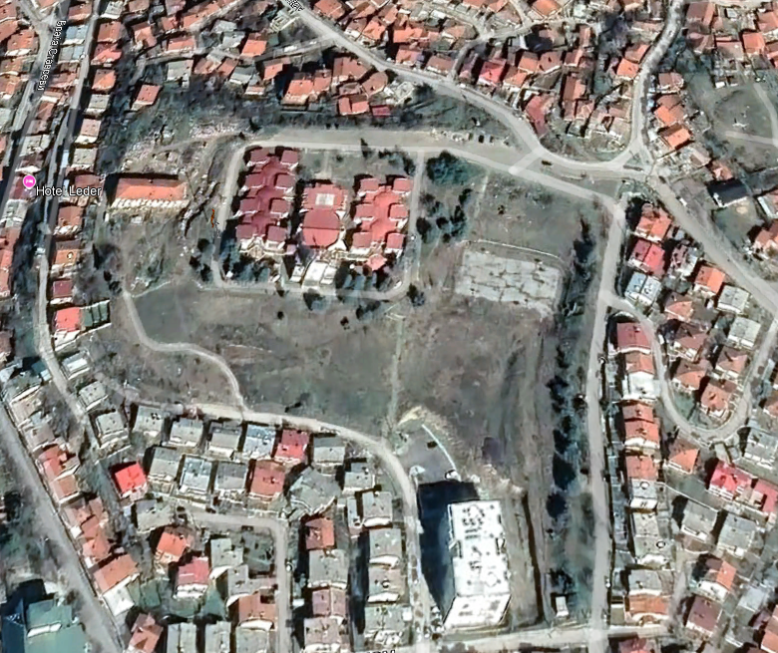
Слика 2 Микролокација на објектот
Во пошироката околина, објектот Центар за дневен престој за лица со попреченост, ќе биде лоциран околу 50 метри од Музичкото Училиште Ристо Јуруков. Општинската зграда на Кочани се наоѓа на околу 700 m.
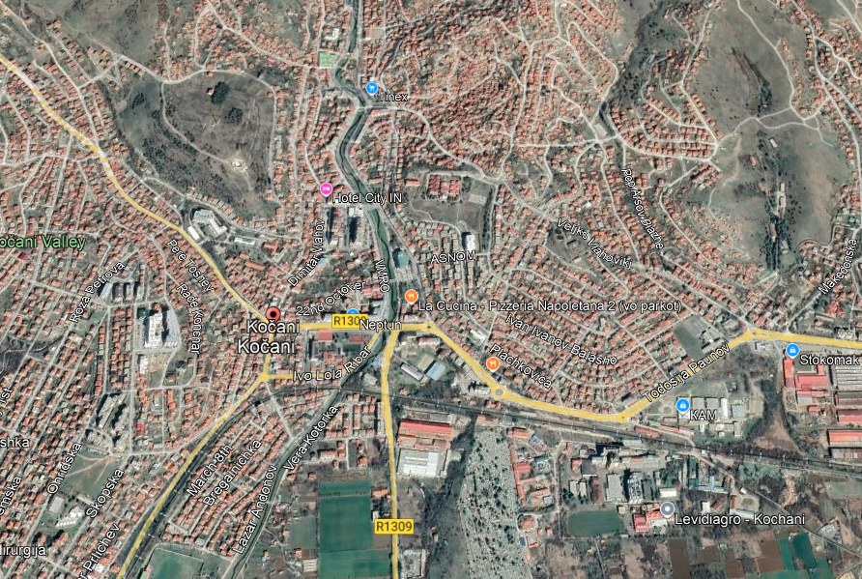
Слика 3 Макролокација на објектот за адаптација
Од реализираната теренска посета беше утврдена моменталната состојба на теренот каде ќе биде реновиран/адаптиран Центар за дневен престој за лица со попреченост Општина Кочани. На локацијата има постоечки објект, кој е во многу лоша состојба и истиот потребно е да се реновира. Потребно е да се турнат постоечките ѕидови, да се санираат тоалетите и да се направи дополнително расчистување на локацијата за време на подготвителната фаза.
Самата локација има пристап од улицата.
Од Слика 4 може да се воочи дека проектната локација се наоѓа во урбана средина и има пристапен пат. Објектот Центар за дневен престој за лица со попреченост се граничи со објекти за индивидуално домување, како и со музичкото училиште.
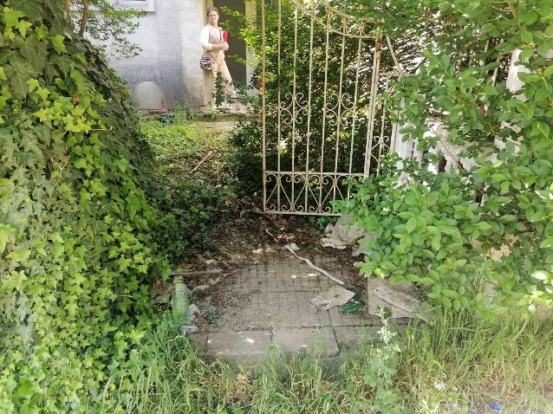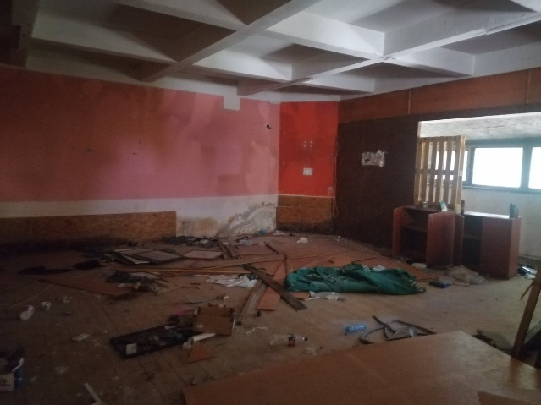

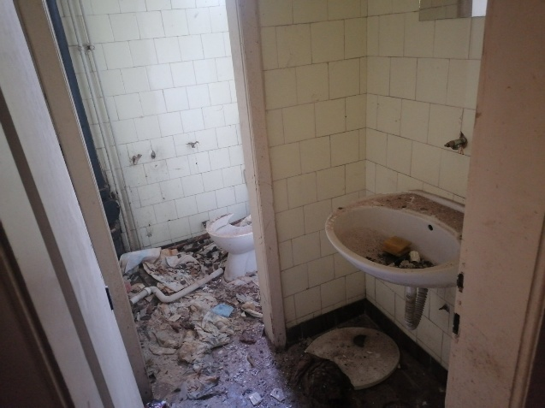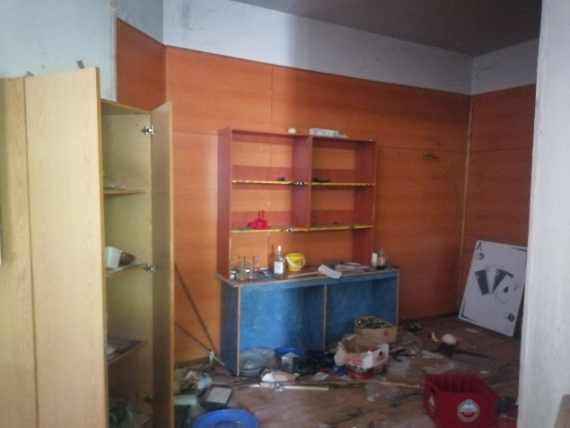
Слика 4 Локација за објектот Центар за дневен престој за лица со попреченост

ОПИС НА РЕНОВИРАЊЕТО/АДАПТИРАЊЕТО
Реновирањето/адаптирањето на објектот Центар за дневен престој за лица со попреченост ќе биде на приземје и ќе се прилагоди за лесен пристап за лица со попреченост. Почетната активност на проектот е прилагодување на просторот отстапен од Општината Кочани. Објектот е со површина од 106 m².
Пред почеток на реновирањето се предвидува расчистување на објектот од физички отпад, градежен шут, оштетени и демонтирани делови од објект и ниско зеленило со утовар и транспорт до депонија до 10 km.

2.1 Проектни активности
Проектните активности за реновирање/адаптирање на Центар за дневен престој за лица со попреченост ќе се одвиваат во две фази: подготвителна (геодетско обележување на локацијата на објектот и подготовка на теренот за реновирање) и реновирање/адаптирање на Центар за дневен престој за лица со попреченост и активности поврзани со реновирањето и адаптирањето на Центар за дневен престој за лица со попреченост.
Во Табела 1 се наброени најзначајните проектни активности кои ќе се имплементираат за време на реновирање/адаптирање на Центар за дневен престој за лица со попреченост Општина Кочани, за кои се претпоставува дека би имале потенцијално влијание врз животната средина.
Табела 1 Планирани активности во фаза на изградба
Проектни активности
I Подготвителни работи: Демонтажа на секундарна и примарна дрвена конструкција, со утовар и транспорт на истата до место одредено од надлежните во Општината.
Демонтажа на постоечки дрвени прозори, врати и метална ограда со утовар и транспорт до место одредено од надлежните во Општината.
II Активностите поврзани со реновирање/адаптирање
По расчистувањето на теренот т.е. по завршување на подготвителните работи се продолжува со подополагачки работи како изработка на цементна кошулица, лесно армирана со мрежа, облагање на подови со неглазирани керамички плочки, потоа се продолжува со тесарски работи.
При браварските работи ќе се поставуваат ПВЦ Прозори и врати соодветно према предмер пресметките.
Ќе се реконструира комплетно тоалетите, заедно со канализацијата и водоводот.
Електроинсталатерски работи.
На крај ќе се прават фасадерски работи кои опфаќаат отстранување на оштетени делови од фасадата, малтерисување на оштетени делови од фасадата и молерисување на целокупната фасада.
Објектот ќе треба да биде опремен и со ПП апарати за заштита од пожари и хидрантска мрежа за истата намена према соодветен проект.
Објектот се предвидува да биде приклучен на постоечка улична водоводна мрежа додека за одводот на отпадните и фекалните води од објектот се предвидува поврзување со канализациона мрежа.
Електричното осветлување во целиот објект и во дворот ќе биде спроведено со LED диоди.

ОСНОВНИ ПОДАТОЦИ
• Климатски карактеристики
Климата во регионот на општина Кочани е умерено-континентална под влијание на изменето-средоземно-морската клима која се пробива по долината на река Брегалница. Просечната годишна температура на воздухот е 12,9 ºC со просечна количина на врнежи од 538 mm. Највисоката температура во летниот период достигнува до 41,2 ^{ᵒ}C, додека најниската измерена температура е достигната во јануари и изнесувала -25,4 ^{ᵒ}C.
• Сеизмологија
Предметната локација се наоѓа на територијата на Општина Кочани и според Републичката сеизмолошка карта таа припаѓа на подрачје кое е подложно на чести и јаки земјотреси кои можат да бидат предизвикани од локални и подалечни епицентрални жаришта. Во ова подрачје можни се потреси со јачина од VIII^{ᵒ} по МК скала.
Слика 5 Сеизмолошка карта на РСМ
• Вода
Водотеците кои течат низ општината Кочани припаѓаат на Брегалничкото сливно подрачје. Како постојни водни ресурси низ општината, течат Кочанска река и Оризарска река, додека останатите помали водотеци се со повремен карактер. Двете реки се влеваат во река Брегалница.
Кочанска Река извира од јужната страна на Лопенско било на Осогово, во месноста Ретки буки, на надморска височина од 1.630 m. Во Брегалница се влева кај селото Чифлик, на надморска височина од 295 m. Вкупната должина на Кочанска Река изнесува 34 km.
Оризарска Река (Масалница) е река во источниот дел на Македонија, во атарот на општина Кочани. Таа е десна притока на реката Брегалница и извира на височина од 1.510 м, под Царев Врв на Осогово. Нејзината должина изнесува 30 km.
Системот за водоснабдување кој обезбедува вода за пиење на градот Кочани преставува збир од хидротехнички објекти (бунари, препумпни станици, собирни резервоари, примарна и секундарна водоводна мрежа и фабрика за преработка на вода за пиење. Системот за водоснабдување е со вкупна должина од 156 km. Дистрибутивната мрежа се состои од цевководи со различен профил, а во системот работат 13 бунари со проток од 250 l/s. со главна пумпна станица и 8 други пумпни станици по зони и населби, со резервоарски простор од 3.550 m³.
Канализационата мрежа во општината изнесува приближно 80 km и е организирана како систем кој врши одведување на технолошките, фекалните и атмосферските води до реципиентот Кочанска река по пречистување во ново изградената пречистителна станица.
• Квалитет на воздухот
Квалитетот на воздух во Кочани се следи преку мониторинг станицата во Кочани, од каде според извршените мерења среднодневните концентрации на SO₂ не се надминати во текот на 2018 и до месец јули 2019 година, додека средно дневната гранична вредност на PM10 во 2018 била надмината 71 пат додека во 2019 е надмината 37 пати.
Кај максималните дневни осумчасовни средни вредности на концентрациите на O₃ и CO, како и средно часовните концентрации на NO₂ во текот на 2018 и 2019 до месец јули нема надминувања на граничната вредност.
• Отпад
На територијата на град Кочани, КЈП “Водовод” Кочани врши собирање, транспортирање и депонирање на отпад во градската депонија во близина на с. Бели на патот кон спортско рекреативен центар Пониква оддалечено околу 5 km од проектната локација.
Како дел од реализацијата на проектот и изградба на градинката се очекува создавање на градежен отпад со кој треба соодветно да се постапи. Од предмер пресметката се очекува создавање на 945 m³ земја како резултат на машински широк ископ која ќе се депонира на градската депонија.
• Геологија и почва
Koчанскиот регион со неговата поширока околина припаѓа на Српско-Македонскиот масив кој е претставен со прекамбријски високо метаморфни карпи, рифејкамбриски зелени шкрилци и квартерни седименти. Од прекамбријскиот метаморфен комплекс издвоени се дволискунски тракасти гнајсеви, гнајсеви, амфиоболити и микашисти и гранатски микашисти.
Младите квартерни творевини немаат значително простирање на ова подрачје и претставени се со следниве генетски типови:
- алувијано-терасни седименти (al) - распространети по долините на Оризарска и Голема Река);
- пролувијални седименти (pr) - формиран во вид на конусни наноси, како несортиран, слабо обработен нанос со помали дебелини;
- делувијани седименти (d) - распространет на поширокиот простор како продукт на површинското распаѓање на карпестите маси. Се состои од дробина со глина и песок, со различна дебелина која, која не преоѓа 2 m.
• Флора и фауна
Општината Кочани е сместена во типично земјоделски предел. Основни белези на појасот му дава релјефната структура, нивите и разновидноста во посевите.
Растителниот свет во рамничарскиот дел е изменет со интензивното полјоделство. Сочувани се само фрагменти од крајречната вегетација, а ливадската вегетација е ограничена на мали површини расфрлани по просторот, пошироко.
Специфична карактеристика на градот се површините со четинари претставени со бел бор (Pinus alba), ела (Abies sp.) и смрека (Juniperus). Подигнати се по вештачки пат, а за Кочани се особено значајни бидејќи влијаат на неговата локална клима. Тополи и врби се јавуваат по крајбрежјето на реките.
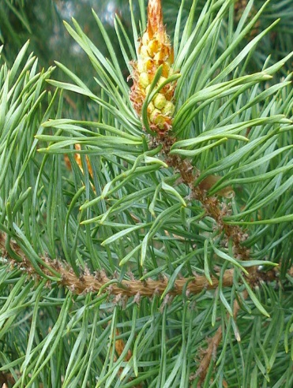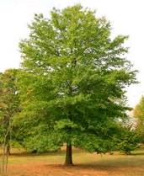
Слика 6 Pinus alba Слика 7 Quercus
Шумски заедници во Општината се буката во средно високите предели и дабот на повисоките планински терени. Но, во поедини реони постои непланско и диво сечење на шумите што доведува до ерозија на земјиштето.
Во планинските подрачја постојат повеќе видови на лековити растенија, но не постои организирано собирање и откуп.
Од животинскиот свет постои крупен и ситен дивеч, како и некои видови на диви птици. Од дивечот се среќаваат: срни (Carpeolus carpeolus), диви свињи (Sus scrofa), волк (Canus lupus), лисица (Canis vulpes), куна (Martes foina) и зајак (Lepus salvia), а од птиците: еребица (Perdix), потполошка, гулаб (Columbia livia), камењарка (Perdix perdix), гривнеж (Columba palumbus Avibase), патка (Anas acuta), гуска (Anser erythropus) и други. За дивиот животински свет се грижи ловното друштво „Лисец“.


Слика 8 Лисица (Canis vulpes) Слика 9 Волк (Canis lupus)

3.1 Чувствителни рецептори
Реновирањето/Адаптацијата на Центар за дневен престој за лица со попреченост ќе биде изведена во урбано населено место, односно во град Кочани во Општина Кочани.
Главни чувствителни рецептори во околината ќе бидат: жителите кои живеат во објекти за индивидуално домување во непосредна близина од 30 до 100 m и токму поради тоа произлегува дека главното внимание и мерките треба да се однесуваат на нив.

ПОТЕНЦИЈАЛНИ ВЛИЈАНИЈА И РИЗИК ВРЗ ЖИВОТНАТА СРЕДИНА И ПРОЦЕНКА НА ВЛИЈАНИЈАТА И РИЗИКОТ
Проектните активности може да се поделат во две фази: подготвителна (геодетско обележување на локацијата на објектот и подготовка на теренот) и активности поврзани со реконструкција/адаптација на објектот Центар за дневен престој за лица со попреченост. Додека потенцијалните влијанија и ризици се разгледуваат во трите фази: подготвителна фаза, фаза на реконструкција/адаптација и оперативна фаза.
Изведувачот треба да ги земе во предвид и да ги реализира сите мерки предвидени во деталниот план за ублажување на негативните влијанија врз животната средина и планот за следење на реализацијата на мерките (прикажан подолу). Следењето на спроведувањето на предложените мерки за заштита на животната средина треба да го врши Надзорот. Спојот и координацијата помеѓу: Изведувач, Надзор, Инспектор за животна средина, Комунален инспектор и други релевантни лица од општина Кочани (Сообраќаен инженер, Градоначалник) е од клучно значење за доброто и навремено спроведување на проектот. Секако и задолжените лица од Општината е неопходно да земат активно учество на состаноци и да бидат вклучени во сите фази на проектните активности.
Табела 2 Потенцијални влијанија и ризици
Фаза | Аспекти на животната средина | Општа оценка на ризикот од животната средина
Подготвителна фаза | Здравјето и безбедноста на работниците и заедницата (особено жителите во најблиска околина) | Локално, долгорочно, голема значајност
Фаза на реконструкција/адаптација | Здравјето и безбедноста на работниците и заедницата (особено жителите во најблиска околина) | Локално, долгорочно, голема значајност
Фаза на реконструкција/адаптација | Квалитет на воздух | Локално, среднорочно, средна значајност
Фаза на реконструкција/адаптација | Создавање отпад | Локално, долгорочно, голема значајност
Фаза на реконструкција/адаптација | Бучава | Локално, среднорочно, мала значајност
Фаза на реконструкција/адаптација | Влијанија врз вода и почва | Локално, краткорочно, средна значајност
Фаза на реконструкција/адаптација | Влијанија врз флора и фауна | нема
Фаза на реконструкција/адаптација | Влијанија врз културно наследство | нема
Оперативна фаза | Квалитет на воздухот | Локално, долгорочно, голема значајност
Оперативна фаза | Безбедност на вработените, лицата корисници при влегување, престој и излегување од објектот. | Локално, долгорочно, голема значајност
Оперативна фаза | Создавање отпад | Локално, среднорочно, голема значајност

Табела 3 Оценка на влијанијата од проектните активности во градежна и оперативна фаза
Оценка на влијанието - Градежна фаза
Елементи на животната средина | Тип на влијание | Позитивно (+) или Негативно (-) | Јачина | Опсег / Локација каде се јавуваат влијанијата | Време кога влијанието се јавува | Времетраење на влијанието | Повратно/ неповратно | Веројатност на појавување | Значење
Физички и природни елементи на животната средина
Подземни води | индиректно | (-) | средна | волумен | одложено | краткотрајно | повратно | можно | локално
Хидролошка состојба - количина, текови или нивоа на реки, мали потоци и др. | индиректно | (-) | голема | површина | одложено | долгорочно | неповратно | сигурно | локално
Пејзаж | директно | (+) | голема | површина/ волумен | веднаш | долгорочно | неповратно | сигурно | локално
Квалитет на воздух | директно | (-) | средна | површина/ волумен | веднаш | среднорочно | повратно | сигурно | локално
Квалитет на вода | директно | (-) | мала | површина/  волумен | веднаш | краткотрајно | повратно | можно | локално
Загадување на почвата | кумулативно | (-) | средна | површина | одложено | краткотрајно | повратно | можно | локално
Различни видови на отпад | директно | (+) | голема | површина/ волумен | веднаш | среднорочно | неповратно | сигурно | локално
Хемикалии / моторни масла | директно | (-) | мала | површина | одложено | среднорочно | повратно | можно | локално
Биодиверзитет | индиректно | (-) | мала | површина | веднаш | краткотрајно | повратно | можно | локално
Социјални аспекти
Нови вработувања | директно | (+) | средна | дисперзија | одложено | долгорочно | неповратно | сигурно | локално
Безбедност и здравје при работа | директно | (-) | голема | дисперзија | веднаш | долгорочно | неповратно | сигурно | локално
Развој на локалната економија | директно | (+) | средна | дисперзија | веднаш | долгорочно | неповратно | сигурно | регионално
Бучава и вибрации | директно | (-) | мала | дисперзија | веднаш | среднорочно | неповратно | сигурно | локално
Развој на заедницата | директно | (+) | голема | дисперзија | одложено | долгорочно | неповратно | сигурно | регионално

Оценка на влијанието - Оперативна фаза
Елементи на животната средина | Тип на влијание | Позитивно (+) или Негативно (-) | Јачина | Опсег / Локација каде се јавуваат влијанијата | Време кога влијанието се јавува | Времетраење на влијанието | Повратно/ неповратно | Веројатност на појавување | Значење
Физички и природни елементи на животната средина
Квалитет на воздух | директно | (+) | голема | површина/ волумен | веднаш | долгорочно | повратно | сигурно | локално
Различни видови на отпад | директно | (+) | голема | површина/ волумен | веднаш | долгорочно | неповратно | сигурно | локално
Социјални аспекти
Безбедност и здравје при работа за вработениот персонал | директно | (+) | голема | дисперзија | веднаш | долгорочно | неповратно | сигурно | локално

Потенцијални влијанија врз здравјето и безбедноста на работниците и заедницата (особено жителите во најблиска околина)

Во текот на подготвителната и градежната фаза за реконструкција/адаптација, можна е појава на негативно влијание врз безбедноста и здравјето на работниците и жителите кои живеат и функционираат во непосредна близина на проектната локација поради несоодветно обележување на теренот, не редовно носење на заштитна опрема и облека, не соодветно оградување на градилиштето, неспроведување на барањата од Сообраќајниот план и не регулиран влез на неовластени лица во истото.
Во текот на оперативната фаза можни се негативни влијанија врз безбедноста и здравјето на одговорните лица на објектот за одржување на Центар за дневен престој за лица со попреченост како и врз корисниците на услугите како и вработените. Во случај на несоодветна сообраќајна сигнализација на улиците околу самиот Центар за дневен престој за лица со попреченост, не соодветна ограда, нередовно одржување на инсталацијата во објектот, итн.
Изведувачот е одговорен да подготви План за безбедност и здравје при работа со кој ќе обезбеди изведување на активностите во согласност со барањата од националното законодавство поврзано со БЗР. Работниците ангажирани при изградба на Центар за дневен престој за лица со попреченост треба да бидат запознаени со Планот и предлог мерките треба редовно да бидат спроведувани.
Пред почнување со реновирањето/адаптирањето локалното население треба да се извести (преку официјалната веб-страницата на Општина Кочани: www.kocani.gov.mk и општинската информативна табла), локалните ТВ и радио станици: за видот на проектни активности, датум на започнување на активностите, динамика на нивно одвивање и времетраењето на проектните активности.
Со цел зголемување на безбедноста на луѓето што се движат и секојдневно функционираат во непосредна близина на градилиштето треба да се постави ограда, лента и предупредувачки знаци и во текот на изградба на објектот постојано да се надгледува нивната состојба и обновува доколку е потребно. Особено треба да се внимава на инсталациите за отпадна вода и електрична енергија, и да не се оставаат отворени шахти и небезбедни електрични кабли со цел да се избегне незгода на проектната локација.
Потенцијалното влијание за време на градежната фаза се очекува да биде локално негативно, неповратно, директно со голема веројатност да се случи имајќи голема значајност со долгорочно времетраење на влијанието.
Потенцијалното влијание за време на оперативната фаза се очекува да биде локално позитивно, неповратно, директно со голема веројатност да се случи имајќи голема значајност со долгорочно времетраење на влијанието.
Потенцијални влијанија врз квалитетот на воздухот

Во текот на подготвителната и градежната фаза реновирањето/адаптирањето, очекувани се негативни влијанија врз квалитетот на воздухот предизвикано од: движењето на возилата, работа на градежна механизација и опрема, транспорт на градежни материјали, отстранување на вегетацискиот слој, како и за време на завршните внатрешни и надворешни работи при реконструкција/адаптација на објектот Центар за дневен престој за лица со попреченост.
Во текот на оперативната фаза на социјалните објекти, не се очекува влијание врз квалитетот на воздухот, од причини што за греење на просториите ќе се користи електрична енергија т.е. клима уреди.
Градежната опрема и механизација како и возилата кои ќе се користат на проектната локација треба да бидат одржувани кај овластени сервисери, да бидат во согласност со релевантните стандарди за емисии и нивната брзина да биде прилагодена во однос на пропишаната во Сообраќајниот План за движење во и околу градилиштето. При товарењето и транспорт на градежниот шут се очекува појава на прашина која може да се намали или целосно избегне со прскање со вода.
Дел од мерките кои треба да се преземат за намалување на можното загадување на воздухот се: градежните материјали треба да се чуваат на соодветни локации за да се намали дисперзијата на прашина во околината како и редовно одржување на возила (миење на тркала) и градежните машини. Треба соодветно да се покрие материјалот кој го транспортираат возилата кој што може да предизвика емисии на прашина за да се минимизираат и елиминираат негативните влијанија врз локалното население околу градежното место.
Потенцијалното влијание за време на градежната фаза се очекува да биде локално негативно, повратно, директно со голема веројатност да се случи имајќи средна значајност со среднорочно времетраење.
Потенцијалното влијание за време на оперативна фаза се очекува да биде локално негативно, повратно, директно со голема веројатност да се случи имајќи голема значајност со долгорочно времетраење.
Влијание од бучава

Согласно националното законодавство за заштита од бучава во животната средина – „Сл. Весник“ на РМ бр. 79/07, 124/10, 47/11 и 163/13 и 146/15, проектната локација која е лоцирана во населено подрачје, припаѓа на подрачје од II степен на заштита од бучава (граничните вредности за ова подрачје изнесуваат од 45 dBA за ноќниот период и 55 dBA за ден и навечер).
Негативно влијание од бучава ќе се појави како резултат на користењето на градежна механизација и опрема на отворен простор, движење на возила за времетраење на проектните активности, при што очекувано е зголемено ниво на бучава и вибрации да се генерираат во околината.
За да се ублажат негативните влијанија врз чувствителните рецептори, Изведувачот е должен да ги почитува предложените превентивни мерки во Планот за ублажување на негативните влијанија врз животната средина како и барањата согласно националното законодавство за заштита од бучава.
Потенцијалното влијание за време на градежната фаза се очекува да биде локално негативно, неповратно, директно со голема веројатност да се случи имајќи мала значајност со среднорочно времетраење на влијанието.
Влијание од несоодветно управување со создадените фракции на отпад

При одвивањето на проектните активности се очекува генерирање на неколку типови на отпад: отпад од пакување, отпад од електрична и електронска опрема, градежен шут, комунален отпад од работниците (пијалаци, храна, пластични/стаклени шишиња и сл.), контаминирана почва од евентуално истекување на моторно масло од употребата на градежната механизација и мешан отпад од отстранување на земја од локацијата.
Негативни влијанија врз животната средина ќе произлезат од несоодветно управување со отпад односно депонирање на истиот на места кои не се наменети за тоа, депонирање на поголеми количини од тоа што просторот дозволува со што ќе придонесат за загадување на животната средина, не селектирање на отпадот по фракции, не подигнување на отпадот од страна на лиценциран постапувач со отпад.
Со цел да се обезбеди правилно управување со генерираниот отпад, Изведувачот е должен да ги почитува националните барања за управување со отпадот и да изврши негова категоризација согласно Листата на отпад (Сл. Весник на РМ, бр. 100/05). Исто така, Изведувачот е задолжен да склучи Договор со овластени правни лица за постапување со генерираните фракции на отпад.
КЈП “Водовод” Кочани врши собирање, транспортирање и депонирање на отпад во градската депонија во близина на с. Бели на патот кон спортско рекреативен центар Пониква оддалечено околу 10 km од проектната локација.
Потенцијалното влијание за време на градежната фаза се очекува да биде локално позитивно, неповратно, директно со голема веројатност да се случи имајќи голема значајност со среднорочно времетраење на влијанието.
Потенцијалното влијание за време на оперативната фаза се очекува да биде локално позитивно, неповратно, директно со голема веројатност да се случи имајќи голема значајност со долгорочно времетраење на влијанието.
Потенцијални влијанија врз водата и почвата

Согласно Уредбата за категоризација на водотеците, езерата, акумулациите и подземните води (Сл. Весник на РМ, бр. 18/99) водните тела во близина на проектната локација се категоризираат како реки од различни категории и тоа:
- Оризарска Река од с. Оризари до ф-ката за рециклирање на отпадна хартија во Кочани е II категорија, додека од инсталацијата до вливот во р. Брегалница е III категорија.
- Кочанска Река од браната "Градче" до испустот на градската канализација е II категорија, додека од испустот на градската канализација до вливот во р. Брегалница е III категорија.
Влијанијата врз водите ќе произлезат како резултат од депонирање на генериран отпад (на пр. почва контаминирана со истекување на моторно масло од градежната механизација, постоечки асфалт и сл.) во близина на водните тела за времетраење на проектните активности, бидејќи истото може да допринесе за нарушување на квалитетот на водните тела.
При несоодветно одлагање на отпад во садовите за отпад и мобилните тоалети има можност за појава на истекување на цврст и течен отпад во подземната вода.
Потенцијалното влијание врз квалитетот на водата за време на градежната фаза се очекува да биде локално негативно, повратно, директно со можна веројатност да се случи имајќи мала значајност со краткорочно времетраење на влијанието.
Потенцијалното влијание врз почвата за време на градежната фаза се очекува да биде локално негативно, повратно, кумулативно со можна веројатност да се случи имајќи средна значајност со краткорочно времетраење на влијанието.
Потенцијални влијанија врз флората и фауната

Од спроведувањето на проектот не се очекуваат негативни влијанија врз флората и фауната бидејќи во близина нема заштитени подрачја.

Потенцијални влијанија врз културното наследство

Во Кочани постои старт верски објект црква „Св. вмч. Георгиј“ - изградена во 1917 година на оддалеченост од 700 m. Археолошки локалитет во градот Кочани е Текешински Лозја кој се наоѓа во западниот дел на градот и претставува некропола од железното време.
На 7 km северно од проектната локација се наоѓа и археолошкиот локалитет Долно Градиште кај езерото Градче кој датира од доцноантичко време.
Со реализацијата на проектните активности нема да има влијанија врз културното наследство кое е евидентирано во Кочани.
Соодветните мерки за секој медиум поединечно се опишани детално во Планот за мерки за превенција и ублажување на негативните влијанија врз животната средина и социјалните аспекти од проектните активности, како и во Планот за следење на спроведувањето на мерките за ублажување.
Сите превентивни/мерки за ублажување треба да се применуваат пред и за време на градежните активности од страна на одговорните институции, Изведувачот и сите вклучени во Планот за ублажување на животната средина. Следењето треба да биде спроведено редовно од страна на Изведувачот / Проектниот Менаџер и Надзорот.
Главната одговорност е на Изведувачот кој треба да ги земе предвид и да ги применува на дневна основа сите предложени превентивни и мерки за ублажување. Надзорот треба да врши надзор за спроведување на мерките за ублажување на терен од страна на Подизведувачот.
Главната инспекциска одговорност е на вработените во општината (Раководител на проектот за изградба на градинка, Инспектор за животна средина и Комунален инспектор), кој треба да го контролира спроведувањето на мерките за ублажување и предложениот план за следење.
Вработените во општината треба да го координираат работниот план и предложените мерки со претставниците на градинката (директор, домаќин и воспитен кадар) и под-изведувач за непречено спроведување на проектот и минимизирање на ризиците за животната средина, здравјето и безбедноста.
Неопходно е редовно одржување на состаноци пред започнувањето на проектните активности, како и за време на градежните активности со цел да се разговара за времето, статусот на подготвената документација, статусот / напредокот во спроведувањето на проектните активности со цел да се обезбеди добра градежна пракса и безбедност на работниците и околното население, како и минимални влијанија врз животната средина. Редовните Извештаи треба да ги подготви Раководителот на проектот од Општина Кочани и да ги достави до Единицата за имплементација на МСПДМ.

ПЛАН СО МЕРКИ ЗА ПРЕВЕНЦИЈА И УБЛАЖУВАЊЕ НА НЕГАТИВНИТЕ ВЛИЈАНИЈА ВРЗ ЖИВОТНА СРЕДИНА И СОЦИЈАЛНИТЕ АСПЕКТИ ОД ПРОЕКТНИТЕ АКТИВНОСТИ
Потенцијално влијание | Степен на влијание | Мерки за ублажување кои се предлагаат | Одговорно лице
Проектна активност: Обележување на градилиштето за Центар за дневен престој за лица со попреченост Општина Кочани
Веројатни негативни влијанија врз безбедноста и здравјето на работниците и жителите кои живеат и функционираат во непосредна близина на проектната локација  - Во случај кога нема да се почитуваат националните барања за здравје и безбедност при работа | Локални / на градилиштето  Долгорочно  Голема значајност | - Поставување на информации за локалното население за:  - видот и времетраењето на проектните активности на веб-страницата на Општина Кочани: http://kocani.gov.mk/ и на општинската информативна табла, локални ТВ и радио станици;  - Изработка, одобрување и имплементација на План за безбедност и здравје при работа;  - Подготовка на План за сообраќај со утврден режим на движење на возилата и градежната механизација;  - Подготовка на План за управување со отпад при одвивање на градежните активности;  - Имплементација на добра градежна пракса:  - Поставување на ограда и лента и предупредувачки знаци околу градилиштето,  - Поставување на информативни табли на локацијата на проектот со општи информации за проектот, како и за Изведувачот и Надзорот;  - Поставување на знаци за забранет пристап за невработени лица во рамките на градилиштето;  - Ангажирање на 24 часа обезбедување и поставување осветлување на локацијата;  - Поставување на мобилни тоалети и нивно редовно празнење;  - Ангажирање на стручен и обучен персонал за спроведување на проектните активности;  - Назначување на одговорно лице за БЗР на градилиште;  - Набавка и задолжително носење на заштитна опрема и облека за работниците;  - Поставување на ПП апарати како и сандачиња за прва помош;  - Обука на персонал за работа со уреди за гаснење пожар како што се: ПП апарати, хидранти и слични. | - Изведувач  - Надзор  - Општински персонал од општина Кочани (комунален инспектор и инспектор за животна средина)
Проектни активности: Реновирање/адаптација на Центар за дневен престој за лица со попреченост Општина Кочани
Можни негативни влијанија врз квалитетот на воздухот на градилиштето и локалните патишта како резултат на  - издувни гасови и емисии на прашина од мобилни извори (транспортни возила, машини и опрема користени при реконструкција/адаптирање на објектот) | Локални / во близина на градилиштето  Долгорочно  Голема значајност | - Поставување знаци за ограничување на брзината на возилата во близина на локацијата каде се одвиваат градежни активности;  - Во период на суви и ветровити денови да се прска градилиштето и пристапниот пат со вода;  - За минимизирање на емисиите потребно е механизацијата да биде во согласност со најновите стандарди за емисии и да се одржува со што ќе се избегне неконтролирано загадување од истекување на моторни масла;  - Градежните материјали при чување на локацијата и при пренос на истите потребно е да бидат покриени за да се елиминира дисперзија на прашина во околината;  - Доколку има големи емисии на прашина потребно е работниците да носат заштитни маски. | - Изведувач  - Надзор
Можно негативно влијание врз животната средина и здравјето на луѓето поради создавање на различни видови отпад  - Несоодветно управување со отпад, собирање, транспорт и финално депонирање | Локални / во градилиштето  Среднорочно  Средна значајност | - Идентификација на различни видови отпад на градилиштето (ископана почва, комунален отпад, отпад од пакување, метал, пластика итн.);  - Класификација на отпад согласно националната Листа на видови отпад (Сл. весник бр. 100/05);  - Поставување на садови за одлагање на отпад;  - Одредување на локации за привремено одлагање на создадениот отпад;  - Спроведување на постапката за управување со отпад следејќи го барањата на националното законодавство:’ потпишување на Договори со овластени постапувачи за секоја фракција на отпад, обележување и означување на секоја фракција на отпад, одредување на локација од страна на општина Кочани за одлагање на градежниот шут;  - Доминантна фракција на отпад која се очекува да се генерира се класифицира во Глава 17 Отпад " Шут од градење и рушење (вклучувајќи ископана почва од загадени подрачја) со шифра 17 05 06 ископана земја;  - Мала количина на пакувања од бои, стакло, алуминиумски профили, пластика, парчиња од цевки, отпад од пакување, кабли итн. кои ќе останат по финализирање на проектните активности;  - Можно генерирање на опасен отпад (моторно масло, гориво за возила), треба да се собираат одделно и изведувачот треба да ангажира овластен Постапувач за собирање, транспортирање и финално депонирање на опасниот отпад и да се користи средство за ограничување на истекувањето;  - Покривање на отпадот за време на транспортот за да се избегне ненамерно испуштање на отпад по рутата за транспорт;  - Строго се забранува палење на отпад на отворена површина. | - Изведувач  - Надзор  - Градоначалник на Општина Кочани  - КЈП “Водовод” Кочани
Зголемување на нивото на бучава и вибрации како резултат на употреба на градежни машини и опрема на градилиштето во Сирково  - II Ниво на заштита од бучава | Локални / во близина на градилиштето  Среднорочно  Мала значајност | - Локацијата за изградба на градинка, според националното законодавство за заштита од бучава, спаѓа во област на II степен на заштита од бучава, гранични вредности се движат од 45 dBA за навечер до 55 dBA преку ден;  - Според националното законодавство нивото на бучава не треба да ги надмине граничните вредности;  - Проектните активности треба да се извршуваат од 7 до 19 часот и е строго забрането извршување на активности во текот на ноќта;  - При работа со машини кои емитуваат зголемени нивоа на бучава работниците да носат заштитна опрема за ушите (тампони);  - При зголемено ниво на бучава да не се работи со сите машини истовремено. | - Изведувач  - Надзор
Оперативна фаза: функционирање на Центар за дневен престој за лица со попреченост Општина Кочани
Потенцијално негативно влијание врз безбедноста на вработените и корисниците на услугата, при влез и излез од дворот на Центар за дневен престој за лица со попреченост  - Несоодветна сообраќајна сигнализација во околината на Центар за дневен престој за лица со попреченост и на влезот во дворот | Локални / околу Центар за дневен престој за лица со попреченост  Долгорочно  Голема значајност | - Инсталирање на соодветна сообраќајна сигнализација во околината на Центар за дневен престој за лица со попреченост. | - Градоначалник на Општина Кочани
Можно негативно влијание врз животната средина и здравјето на луѓето поради создавање на различни видови отпад  - Несоодветно управување со отпад, собирање, транспорт и финално депонирање | Локални / во дворот на Центар за дневен престој за лица со попреченост  Среднорочно  Средна значајност | - Склучување на Договор со Јавно Претпријатие “Комуналец” Кочани за собирање и транспорт на комуналниот отпад (согласно Листата на отпади со шифра 20);  - Класификација на отпад според националната листа на видови отпад (Сл. весник бр. 100/05);  - Селектирање на отпад ( хартија, пластика и биоразградлив отпад) и склучување на Договор со овластен Постапувач за собирање и управување со истиот. | - Вработени во Центар за дневен престој за лица со попреченост  - Градоначалник на Општина Кочани  - Јавно Претпријатие “Комуналец” Кочани
Изработка на План за редовно и превентивно одржување |  | - За обезбедување на соодветно функционирање на инфраструктурните компоненти на објектот за Центар за дневен престој за лица со попреченост (канализационен систем, водовод, систем за атмосферски води, електрична инсталација, електрична опрема, уреди за греење и сл.) и водење на евиденција за спроведеното одржување и сервисирање. | - Вработени во Центар за дневен престој за лица со попреченост
Изработка на План за противпожарна заштита за Центар за дневен престој за лица со попреченост |  | - За лесно справување и идентификацијата на ризиците од пожари и извори на палење, како и мерките потребни за ограничување на брзото ширење на пожарот и чадот. | - Вработени во Центар за дневен престој за лица со попреченост

ПЛАН ЗА СЛЕДЕЊЕ НА СПРОВЕДУВАЊЕТО НА МЕРКИТЕ ЗА УБЛАЖУВАЊЕ НА НЕГАТИВНИТЕ ВЛИЈАНИЈА ВРЗ ЖИВОТНАТА СРЕДИНА И СОЦИЈАЛНИТЕ АСПЕКТИ ОД ПРОЕКТНИТЕ АКТИВНОСТИ
Кој  параметар ќе се следи? | Каде  ќе се следи параметарот? | Како  ќе се следи параметарот? | Кога  ќе се следи параметарот (фреквенција на мерења)? | Зошто  ќе се следи параметарот? | Трошоци |  | Одговорност
 |  |  |  |  | Градба | Функција | Реконструкција/ адаптација на објект и пристапен пат | Оперативна фаза на објектот и пристапниот пат
Проектна активност: Обележување на градилиштето за Центар за дневен престој за лица со попреченост Општина Кочани
Реализација на безбедносните мерки за жителите кои се наоѓаат во непосредната близина и за работниците на градилиштето | На самото градилиште и во неговата непосредна околина | Преку визуелна инспекција, а потоа со известување на одговорните лица во Општина Кочани | Пред започнувањето на градежните активности (првиот ден) | За да се минимизираат и избегнат ризиците по здравјето и безбедноста на жителите кои се наоѓаат во непосредна близина и работниците на градилиштето |  |  | - Изведувач - Понудувач  - Надзор  - Инспектор за животна средина
Кога се почнува и завршува со градежните активности | На градилиштето | Визуелна инспекција | Секој ден | За да се минимизираат и избегнат ризиците по животната средина и по здравјето на работниците |  |  | - Изведувач - Понудувач  - Надзор  - Инспектор за животна средина
Севкупната работа на Инвеститорот | На градилиштето и неговата околина | Визуелна инспекција | Пред започнување на градежните активности | Констатирање на состојбата |  |  | - Единица за управување со проектот во соработка со Експерт за прашања од животна средина и социјални аспекти
Проектни активности: Реконструкција/Адаптација на Центар за дневен престој за лица со попреченост, општина Кочани
Емисии на прашина и издувни гасови од работата на градежната механизација и опрема | Околу градилиштето и патишта кои ќе се користат за транспорт | Следење на емисиите на прашина и емисиите на издувни гасови со калибрирана опрема за мерење на прашина и издувни гасови | Во зависност од одредбите пропишани во националното законодавство | За да се определи дали нивото на емисии во воздухот е во согласност со националните максимално дозволени концентрации |  |  | - Изведувач - Понудувач  - Мерењата на емисиите во воздухот треба да ги спроведува акредитирана лабораторија ангажирана од Изведувачот
Извештај за собирање, транспортирање и отстранување на отпадот | На градилиштето | Проверка на документацијата - Листа на идентификација на отпад | По собирањето, транспортот и привременото и финално отстранување на отпадот | За да се подобри управувањето со отпадот на локално и национално ниво и да се усогласат со националните законски барања |  |  | - Градоначалник на Општина Кочани  - Директор на Јавно Претпријатие “Комуналец” Кочани
Ниво на бучава на самата опрема и механизација | На градилиштето | Со преглед на техничката документација на опремата | Редовно за време на градежните активности, преку посети на локацијата на проектот во согласност со националното законодавство | Определување на нивото на бучава (над / под дозволеното ниво) на звук за местото на работа на механизацијата |  |  | - Изведувач - Понудувач  - Компанија овластена да врши мерења на нивоата на бучава ангажирани од Изведувачот
Ниво на бучава во животната средина | На градилиштето и во негова непосредна околина | Мерење на бучавата со помош на акредитирана опрема и инструменти | По поднесена жалба или при регуларна инспекција | Определување на нивото на бучава (над / под дозволеното ниво) на звук на градилиштето |  |  | - Инспектор за животна средина  - Компанија овластена да врши мерења на нивоата на бучава ангажирани од Изведувачот
Севкупната работа на Инвеститорот | На градилиштето и во неговата околина | Визуелна инспекција | За време на проектните активности | Идентификување на состојбата |  |  | - Единица за управување со проектот во соработка со Експерт за животна средина и социјални аспекти
Проектни активности: Функционирање на Центар за дневен престој за лица со попреченост, општина Кочани
Квалитет на водата за пиење | Пред пуштање во употреба на Центар за дневен престој за лица со попреченост потребно е да се утврди квалитетот на водата за пиење од Акредитирана Лабораторија | Лабораториска опрема за физичко – хемиска анализа и микробиолошка анализа на квалитетот на водата за пиење. | Пред пуштање во употреба на Дневниот центар за активно стареење | За осигурување дека квалитетот на водата за пиење ќе биде во согласност со националните максимално дозволени концентрации |  |  |  | - Претставници од Општина Кочани  - Лица од Центар за дневен престој за лица со попреченост ЈП Комуналец Кочани
План за противпожарна заштита за Центар за дневен престој за лица со попреченост | Пред започнување со работа на Центар за дневен престој за лица со попреченост | Преглед на планот | На почеток со работа на Центар за дневен престој за лица со попреченост | За утврдување дека противпожарните мерки се спроведени |  |  |  | - Претставници од Општина Кочани  - Комунален Инспектор  - Лица од Центар за дневен престој за лица со попреченост
План за редовно и превентивно одржување | Пред започнување со работа на Центар за дневен престој за лица со попреченост | Преглед на планот | На почеток со работа на Центар за дневен престој за лица со попреченост | Да се обезбеди непречено функционирање на целокупната инсталација во објектот |  |  |  | - Претставници од Општина Кочани  - Комунален Инспектор  - Одговорни лица од Центар за дневен престој за лица со попреченост
План за управување со отпад | Пред започнување со работа на Центар за дневен престој за лица со попреченост | Преглед на планот | На почеток со работа на Центар за дневен престој за лица со попреченост | За обезбедување на најдобро еколошко управување со сите видови на отпад, вклучувајќи спречување и минимизирање на создавањето на отпад онаму каде е практично возможно. |  |  |  | - Претставници од Општина Кочани  - Комунален Инспектор  - Одговорни лица вработени во Центар за дневен престој за лица со попреченост

